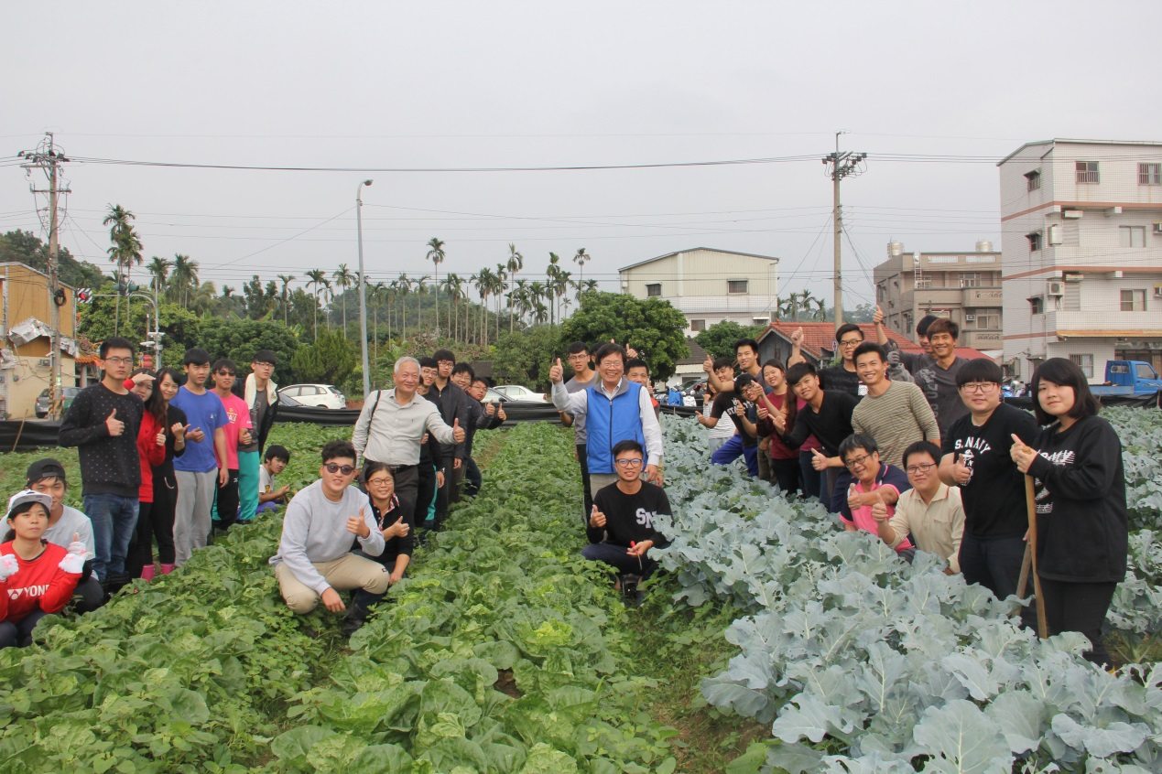
105.12.30 校長至實習場訪視農場管理學程及園藝系同學實習狀況

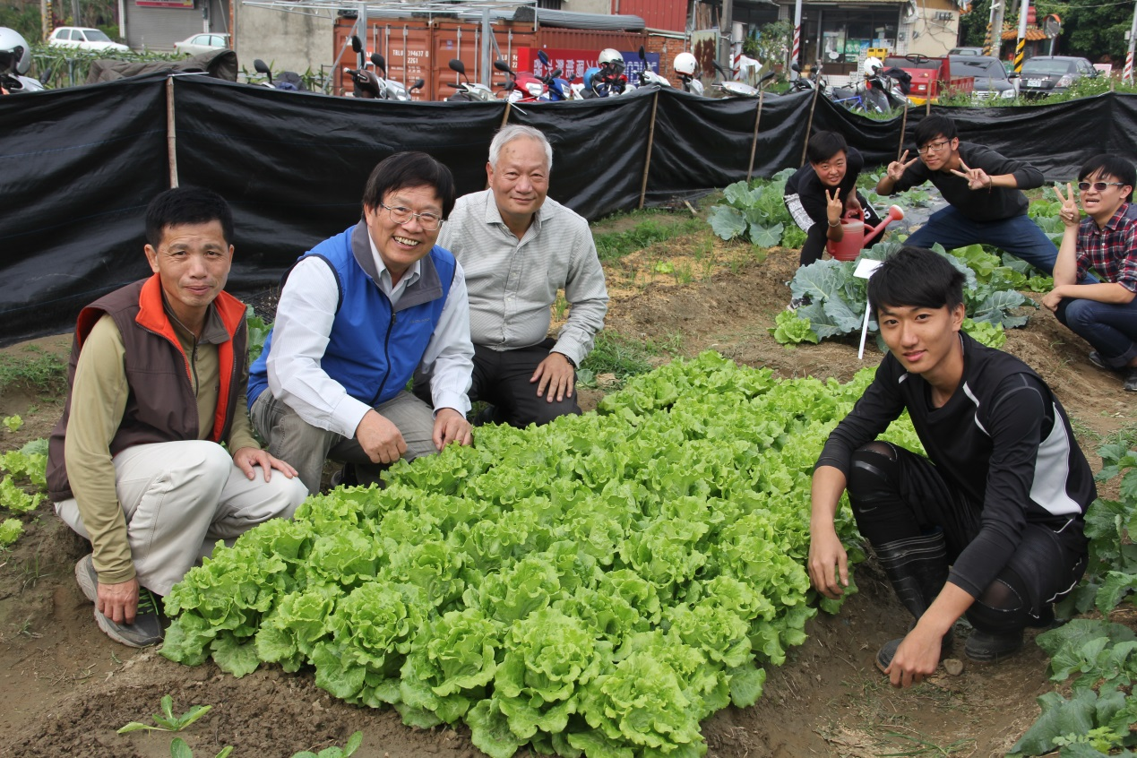
105.12.30農場管理學程李堂察主任、嘉義大學邱義源校長、園藝系洪進雄系主任及同學合影(由左至右)
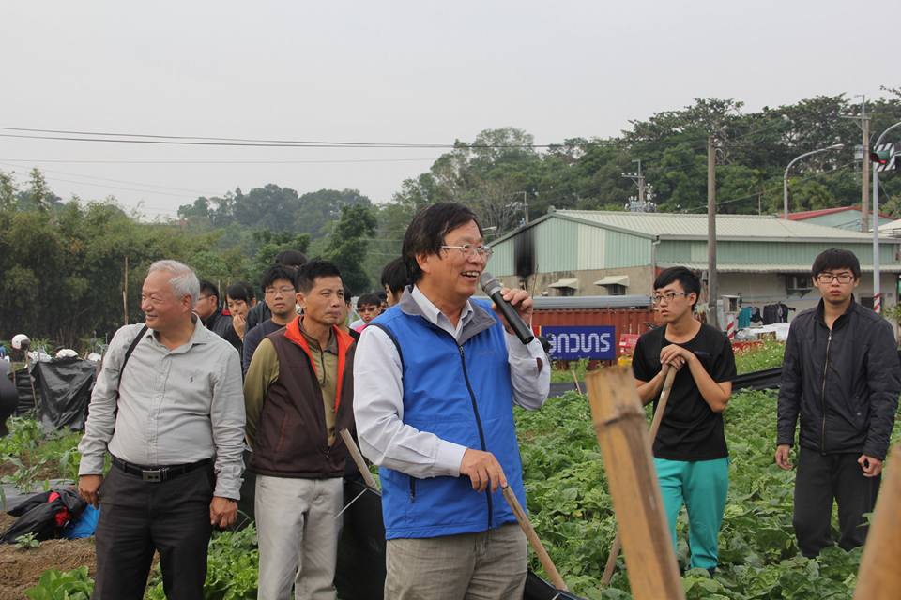
105.12.30 校長至實習場訪視農場管理學程及園藝系同學實習狀況

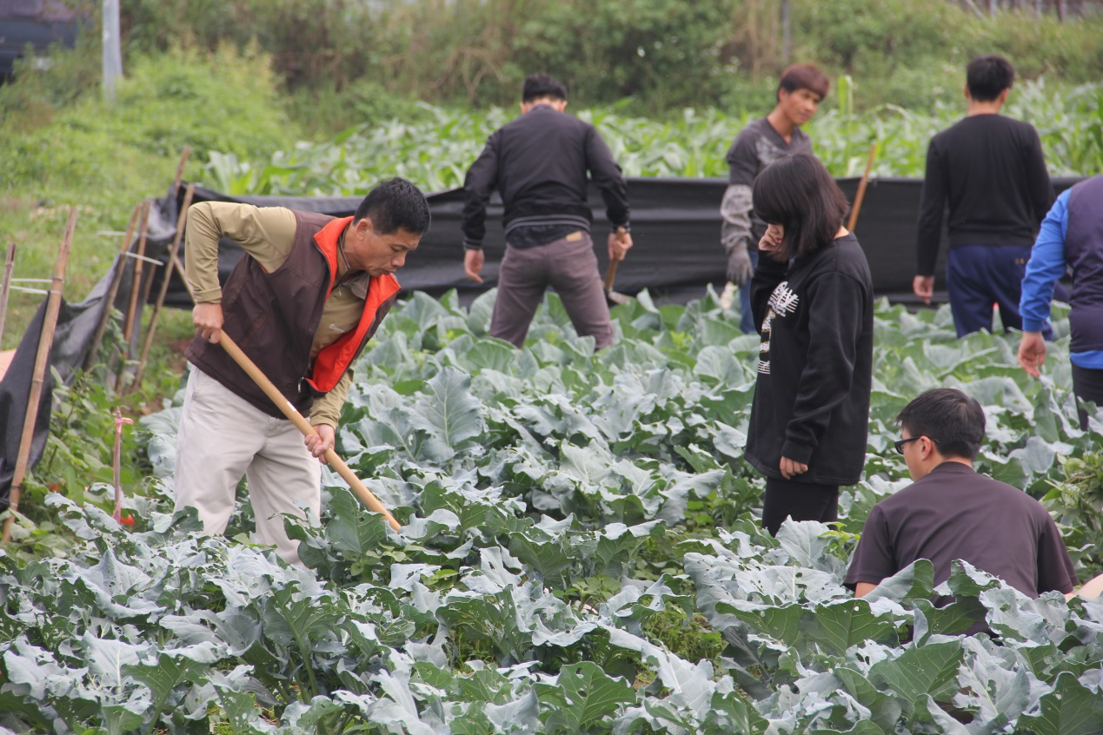
105.12.30農場管理學程李堂察主任上課情形
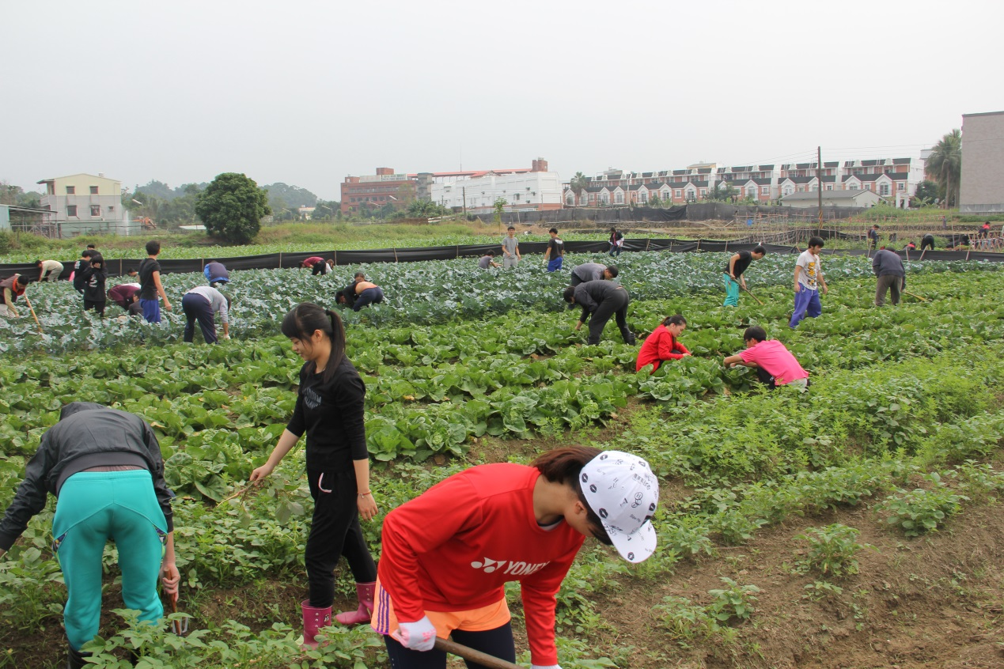
105.12.30農場管理學程及園藝系同學實習狀況

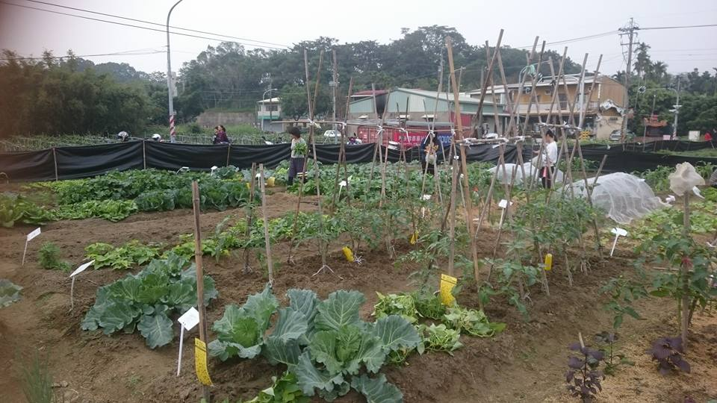
105.12.30植物種植成果

